Приложение № 4

Анкета по питанию школьника
(заполняется вместе с родителями)

1.Завтракаешь ли ты ежедневно дома?
а) да-
б) иногда-
в) никогда-
2. Нравится ли тебе питание в школе?
а) да-
б) иногда-
в) нет-
3. Если не нравится, то почему?
А) невкусно готовят
Б) остывшая еда
В) маленькие порции
Г) однообразное меню
Д) иное
4. Знакомят ли тебя с организацией правильного питания на уроках?
а) да-
б) нет-
в) очень редко-
5. Сколько времени требуется тебе, чтобы нормально поесть в столовой?
а) 15 минут-
б) 20 минут-
в) больше 20 минут
6. Ты согласен с запретом продавать в школьной столовой чипсы и газировку, даже зная, что в этих продуктах присутствует нейротоксический яд?
а) да-
б) нет

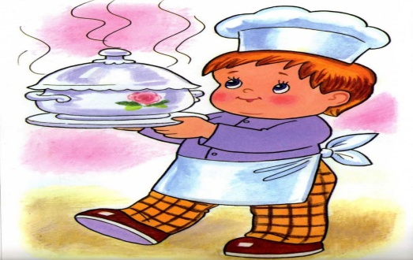

Анкета по питанию в школьной столовой (для родителей)
1. Завтракает ли Ваш ребенок перед уходом в школу?
а) всегда-
б) иногда-
г) никогда-
2. Интересовались ли Вы меню школьной столовой?
а) однажды-
б) редко-
в) никогда-
3. Нравится ли Вашему ребенку ассортимент блюд в школе?
а) да-
б) не всегда-
в) нет-
4. Ваш ребенок получает горячий завтрак?
а) да -
б) иногда-
в) нет-
6. Вас устраивает меню школьной столовой?
а) да-
б) не всегда-
в) нет-
7. Если бы работа столовой Вашей школы оценивалась по пятибалльной системе, чтобы Вы поставили?
«5» -
«4»-
«3»-
8. Удовлетворяет ли Вас санитарное состояние школьной столовой?
а) да-
б) не всегда-
в) нет-
9. Считаете ли Вы питание в школе здоровым и полноценным?
а) да-
б) не всегда-
в) нет-
10. Ваши предложения по улучшению питания в школе
____________________________________________________________
____________________________________________________________

